Außerkörperliche Erfahrungen

Teil 13 - Das innere Licht

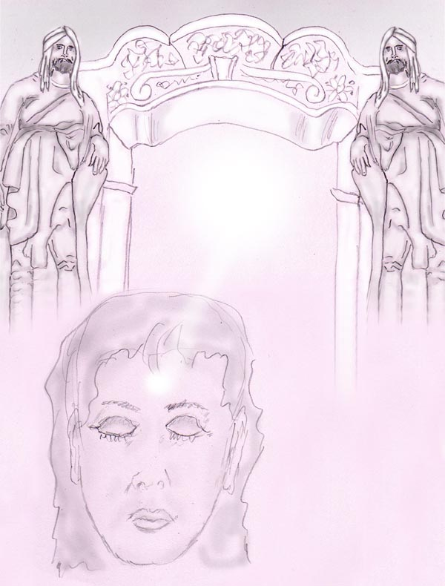

Alfred Ballabene

alfred.ballabene@gmx.at
gaurisyogaschule@gmx.de

Verzeichnis der einzelnen Ausgaben der Serie "Außerkörperliche Erfahrungen":

Teil 1 Überlieferungen

Teil 2 IBE - Im Körper Erlebnisse

Teil 3 Außerkörperliche Erfahrungen im Ätherkörper

Teil 4 Astralreisen

Teil 5 Astralebenen

Teil 6 Soziale Strukturen

Teil 7 Astralkörper, Plastizität

Teil 8 Zwischen Traum und Astralbewusstsein

Teil 9 Paranormaler Äther (Bioäther) und Ätherkörper

Teil 10 Unbewusste Aussendungen und Seelenteile

Teil 11 Medialität und Geisterkontakte

Teil 12 Jenseitige Wesen nicht-menschlicher Art
Teil 13 Das innere Licht

Womit befasst sich dieses Thema?

In den Anfangszeiten, als ich begann Erfahrungen über das Astralreisen mittels AKEs (außerkörperliche Erfahrungen) zu sammeln, versuchte ich über Tiefentspannung in ein Zweitkörpererlebnis zu kommen. Das war sehr hilfreich und trainierte die dafür nötigen Gehirnbahnen, was dazu führte, dass immer häufiger spontane Astralreisen auftraten. Es ist jetzt schon lange her, dass ich Tiefentspannungen und andere damit verwandte Methoden wie jene des Falschen Aufwachens etwa eingesetzt habe. Diese Methoden wende ich jetzt nicht mehr an. Was ich jetzt mache, ist, dass ich vor dem Einschlafen, einige kleine, nicht aufwändige Übungen mache. Darüber und welche Bedeutung die einzelnen Aspekte der Übung haben wird in dieser Broschüre berichtet.

Die Erfolgsquote dieser Übung ist bei mir sehr hoch. Allerdings gibt es Wellen von etwa zwei Wochen (genau lässt sich das nicht angeben, weil es variiert) in denen es gut mit fast täglichem Erfolg und mal schlecht und fast ohne Erfolg geht. Es heißt nicht, dass ich in einer Erfolgsperiode jedes Mal absolut tagesbewusst bei meinen Reisen bin, aber auf jeden Fall habe ich sehr plastische und abwechslungsreiche Traum- bzw. unbewusste Astralerlebnisse. In der Nacht habe ich mein zweites, vielleicht auch spannenderes Leben, auf das ich unter keinen Umständen würde verzichten wollen.
Alleine durch eine Stadt zu gehen und die Gebäude zu betrachten ist schon wunderbar. Auch habe ich diverse Bekanntschaften gemacht, die meinen Horizont den Menschen mit seinen Geheimnissenn zu verstehen erweitert haben.

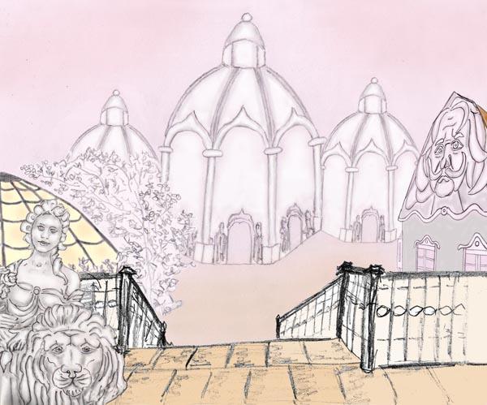

eine Stadtwanderung

Die zwei Komponenten der Einschlafübung

Die zwei Komponenten auf denen die Wirkung der Einschlafübung aufbaut, sind
- Gedankenstille bzw. Abstellen des beim Einschlafen einsetzenden Fabulierens. Das Fabulieren zieht wie ein Magnet die Aufmerksamkeit auf sich und bald danach ist man in einem No-REM Schlaf, dessen Kennzeichen eine Art von Selbstgespräch oder Fabulieren ist, im Gegensatz zu den lebendigen Träumen eines REM-Schlafes.
Die Einschlafphase beginnt mit No REM Stadien (4 Stadien, siehe Skizze). Erst in der Aufwachphase treten die übliche bekannten REM-Träume auf.
Während der Nacht haben wir mehrere Schlafzyklen. Gegen Morgen werden die No-Rem Phasen kürzer und die REM Phasen langer.

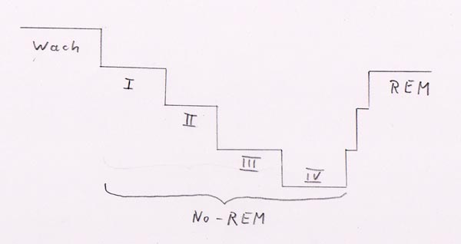

- Inneres Licht. Das innere Licht triggert die Fähigkeit des inneren Reisens. Zudem sorgt es für die nötige Wachheit und Aufmerksamkeit. Beide sind eine Voraussetzung dafür, dass man nicht abdriftet und sich die Vorgänge (Erlebnisse) gut merken kann.

Was verstehen wir in diesem Fall unter Licht?

Unter der Lichtwahrnehmung verstehen wir hier in der Broschüre eine schwache Aufhellung des Sehfeldes bei geschlossenen Augen. Es ist ein ruhiger Zustand und in keiner Weise mit dem Blitzen, und den Farbwahrnehmungen etc. einer Photopsie vergleichbar.

Die Wahrnehmung von Licht kann im esoterischen Bereich verschiedene Zuordnungen haben, wie in folgender Aufzählung. Allerdings scheinen alle diese Zuordnungen miteinander verknüpft zu sein.
- ein energetischer Zustand, etwa durch eine angeregte Kundalini
- ein medialer Zustand mit hellen aurischen Ausstrahlungen (inklusive Ätheraura)
- als Vorstadium des Hellsehens
- als Trigger für Astralreisen oder luzide Träume

Die zwei letzten Punkte "Vorstadium des Hellsehens" und "Trigger für Astralreisen und luzide Träume" sind wahrscheinlich identisch. Das hierbei wahrgenommene Licht dürfte eher mit dem Gehirn zu tun haben als mit der feinstofflichen Energetik, wenngleich diese in der Folge auch angeregt sein mag. Es ist vermutlich eine Lichtwahrnehmung, die durch die Anregung größerer Areale entsteht.

Eine Stadtwanderung (Ballabene)
Ich wanderte durch eine Stadt und sah mir aufmerksam die Gebäude. Die vorherrschende Farbe der Fassaden waren ein freundliches Ocker und Hellbraun.
Ich ging eine Weile und betrachtete aufmerksam die Gebäude, als es heller wurde. Gleichzeitig merkte ich, wie ich dem Wachzustand zudriftete. "Ah, das ist das Tageslicht, welches in meine Augen scheint", dachte ich, "weil ich eben schon wach werde".
Sonnenschein, der anscheinend durch meine Augenlider drang überblendete meine Sicht. Ich öffnete die Augen und es war stockfinstere Nacht um mich.

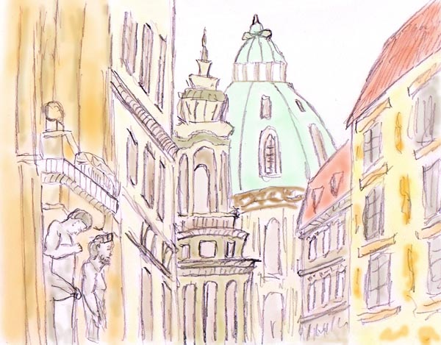

Das gelb getönte Licht, das die Landschaft überstrahlte, ließ gelbe, ockerfarbene und hellbraune Fassaden besonders hervorstechen

Hellseher wie Mathew Manning betonten die Bedeutung von Licht und Lichtübungen, um das Hellsehvermögen anzuregen:

Aus dem Vortrag von Mathew Manning in Wien (in eigenen Worten wieder gegeben):
Nachdem Du die Augen geschlossen hast, stelle Dir zwischen den Augen einen kleinen Lichtball vor. Diesen lässt Du dann in horizontaler Ebene entgegen dem Uhrzeigersinn drehen: immer schneller und schneller, bis aus dem Lichtball ein Lichtring wird.
Diesen strahlenden Lichtring lässt du jetzt schrumpfen, immer kleiner und kleiner, bis aus ihm wieder ein Lichtpunkt in der Mitte des Kopfes wird. Versuche jetzt diese Vorstellung so lange wie möglich zu halten.

Lichtvorstellungen

Es gibt sehr viele Lichtmeditationen. Die meisten haben mit Chakras oder Kundalini zu tun. In den üblichen Anleitungen wird auch eine aufrechte Medtationshaltung, Atemtechnik und eventuell sogar eine bestimmte Handhaltung empfohlen. Das alles ist hier nicht erforderlich. Wir machen die Lichtübung im Bett und vor dem Einschlafen. Wir wollen eine einfache suggestive Vorstellung, die kaum Konzentration erfordert, es erlaubt immer wieder abzudriften, ohne dass wir dabei aus der "Schwingung" fallen und die wir mit in den Schlaf nehmen können.
Es ist auch nicht gut, wenn wir uns hierzu stark konzentrieren und die Lichtvorstellung zu intensiv wird - das würde uns wach halten und wir könnten nicht einschlafen.

Strandurlaub
Wir stellen uns vor wie wir entspannt auf einem Sandstrand liegen und die Sonne unseren gesamten Körper bescheint. Wir spüren die Wärme auf unserem Körper und wie das Sonnenlicht durch unsere geschlossenen Augenlider dringt.

Lampe
Wir stellen uns vor wie das Licht einer Lampe auf unsere Stirne scheint.

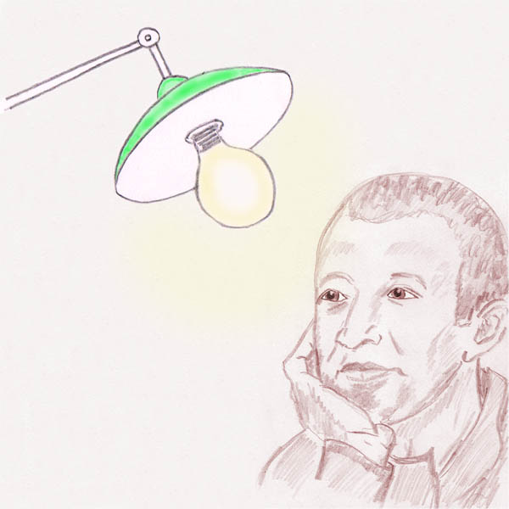

eine Lampe scheit auf meine Stirne, ich empfinde die Helligkeit

Weißes und goldenes Licht

Merkmale:
- das weiße Licht ist kalt
- das goldene Licht ist warm

Beide Lichtarten begünstigen das Hellsehen, jedoch ist ihr Einfluss auf die weitere spirituelle Entwicklung von großem Einfluss.
Die Übungen auf weißes Licht oder weißes Licht mit schwachem Gelb gelingen leichter als goldgelbes Licht. Weshalb das so ist liegt daran, dass man für warmes, goldgelbes Licht auch Gefühlswärme benötigt und diesbezüglich tut sich so mancher schwer. Auch wird die Neigung zu weißem Licht durch intellektuelle Tätigkeiten wie Studium etwa gefördert.

Durchdringendes Mondlicht (Ballabene)
Ohne mich an einen vorhergehenden Traum zu erinnern stand ich mit klarem Tagesbewusstsein plötzlich auf einer unbekannten Straße. Ich hatte eine ungewöhnlich wache Bewusstseinsklarheit. Am Himmel stand hoch oben am Zenit ein weiß strahlender Vollmond. Der Mondschein war derart intensiv, dass ich sein Licht wie Röntgenstrahlen meinen Körper durchdringen fühlte. Auf den Häusern wechselten auf seltsame Weise grell beschienene Flächen mit sehr dunkel erscheinenden Schatten. Es war ein wie noch nie erlebtes bedrohendes Scheinen, in dem sich kein Leben zu regen wagte. Es war eine absolute Stille, welche nicht einmal ein Lufthauch zu durchbrechen wagte.

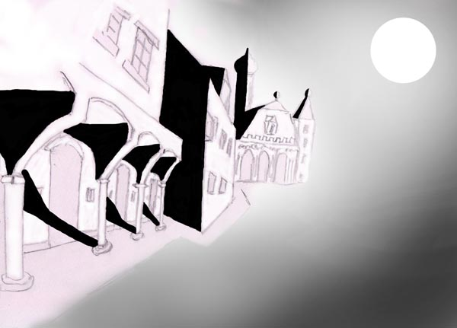

ich fühlte das Mondlicht wie Röntgenstrahlen meinen Körper durchdringen

Was hat Gedankenstille mit dem inneren Licht zu tun?

Gedankenstille wird in dieser Technik nicht nur eingesetzt, um das Fabulieren zu unterbinden, sondern fördert auch den Zustand der inneren Durchlichtung (bzw. Lichtwahrnehmung).
Verselbstständigte Gedankentätigkeit ist wie Nebel. Unkontrollierte Gedanken verursachen eine verminderte Aufmerksamkeit - umnebelt sein, ist eine volkstümliche Bezeichnung hierfür. Durch Gedankenstille vermögen wir unsere Aufmerksamkeit zu fokusieren. Dies hängt auch mit der inneren Lichtkraft und der Wachheit bei Astralreisen oder LDs (luzide Träume) zusammen.

Hof mit Holzbauten (Ballabene)
Im fast Aufwachstadium besann ich mich auf das "nur Schauen mit Gedankenstille" und konnte dadurch einige male in LDs eintauchen. Die meisten waren sehr kurz. Bei einem bin ich durch eine Stadt gewandert und kam in einen Hof, der rings um von Holzbauten in honigfarbenem Holz umgeben war. Es waren sehr schön geformte Fassaden mit Schnitzereien. Ich sah mir auch einige Innenräumlichkeiten an - Speisesaal. Kletterte auch zum ersten Stock hinauf. Dieser war von Jugendlichen belebt und etwas unordentlich mit herum liegenden Kleidungsstücken.

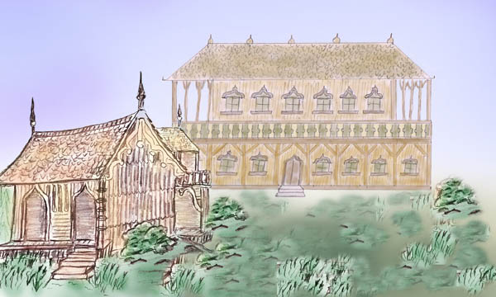

Sehr lebendige, helle Bildeindrücke als Visualisationshilfe

Als ich in Rom und Florenz auf Urlaub war, sah ich mir aufmerksam und mit Begeisterung die Gebäude und die Landschaft an. Es schien die Sonne und die Gebäude leuchteten geradezu. Beim Einschlafen konnte ich leuchtende, farbige Landschaftsbilder vor mir vorbei gleiten sehen. In diesem Stadium kann man sehr gut in eine Astralprojektion einsteigen, ist mir aber damals nicht gelungen.

Einen ähnlichen Effekt habe ich erzielt, indem ich gut beleuchtete, sehr farbige Bilder am Abend vor dem Schlafengehen angesehen habe. Hierzu habe ich Bildbände und Postkarten verwendet. Diese Übung habe ich gezielt und erfolgreich zu Visualisieren (Bildersehen auf dem Augenhintergund) eingesetzt. Da ich diese Übungen vor dem Einschlafen am Abend durchführte, bin ich zwar auf Grund der Müdigkeit in keine Astralprojektion eingestiegen, jedoch waren spontane Astralreisen in diesen Nächten gehäufter als sonst. Bekanntermaßen triggert das Visualisieren spontane Astralreisen.

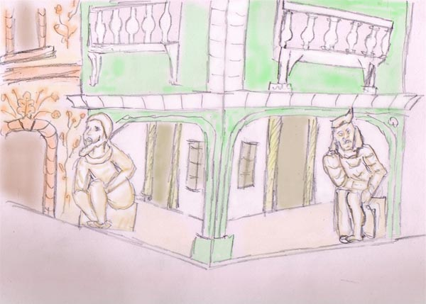

Die Bilder mussten nicht nur farbenfroh und gut beleuchtet sein, sondern sie sollten auch interessant sein, weil dies die Aufmerksamkeit erhöhte und einen mentalen Nachhall bewirkte.

Meine Vorgangsweise zur Förderung spontaner Astralreisen

In dem ebook wir vornehmlich empfohlen, wie man das innere Lichtempfinden ankurbelt, um solcherart Hellsehen und Astralreisen zu fördern. Aber alles ist eine Sache der Dosierung, des Gleichgewichtes, das sollte man nicht vergessen.
Licht fördert die Wachheit. Das ist für die Aufrechterhaltung eines wachen Bewusstseins beim Astralreisen von Vorteil. Beim Einschlafen kann dies jedoch ein Nachteil sein. Wenn ich vor dem Einschlafen Lichtübungen mache (Lichtvorstellungen), dann kann ich durch Stunden nicht einschlafen und bleibe hellwach.
Deshalb bin ich zu einer anderen Methode übergegangen, die aus meiner Erfahrung ebenfalls für das Auftreten spontaner Astralreisen wirksam ist. Die Methode wurde aus Beobachtungen während em Einschlafen und aus Beobachtung des Zustandes während des Astralreisens abgeleitet.

Meine Einschlaf-Beobachtungen (Ballabene): Der Einschlafvorgang beginnt bei mir in der Art, dass ich zu fabulieren beginne. Ich denke über die letzten Tagesereignisse nach, die Gedanken verselbstständigen sich und scheinen dann in No-REM Träume über zu gehen. Das vollzieht sich auch nach den erneuten Einschlafphasen im Laufe der Nacht.

Aus der Praxis des Astralreisen weiß man, dass aufmerksames Schauen mit einer Gedankenstille, soweit das geht, förderlich ist. Haltlose Gedankentätigkeit führt zu einem Abgleiten und nachfolgendem Traumschlaf. Aus diesem Grund versuche ich vor dem Einschlafen die innere Grundhaltung des Astralreisens zu simulieren. Diese besteht darin, dass ich bewusst schaue - also versuche die aufscheinenden hypnagogen Bilder zu beobachten, unter gleichzeitiger Gedankenstille soweit als möglich.

Die innere Ausrichtung beim Astralreisen:
Die Imitation des Bewusstseins, welches ich während einer Astralreise habe, führt nicht zu einer Astralreise während des Einschlafens, verankert jedoch einen posthypnotischen Befehl eines solchen Zustandes. Das wirkt sich so aus, dass im Laufe der Nacht Astralreisen spontan auftreten.
Wichtig ist hierbei eine freie Nase und eine unbehinderte Atmung. Da ich unter einer mittleren Allergie leide, lege ich mich mit einer Stütze hin, welche eine Neigung von etwa 30 bis 45 Grad hat. Das erleichtert meine Atmung und fördert durch die aufrechtere Haltung meine Bewusstheit.

Mein Bewusstseinszustand während des Astralreisens ist ein in mir verankert sein, ein in mir Ruhen. Das ermöglicht eine Gedankenstille. Das Gegenteil von einem In-Sich-Ruhen sind Sorgen und Probleme, welche die Gedanken immer wieder dorthin abschweifen lassen. Aber auch mentale und emotionelle Überreizung schafft Unruhe und ist ein Hindernis für das Astralreisen. Selbstbewusstsein, frei sein von Angst, Neugier und ein wenig Abenteuerlust sind ebenfalls förderlich für einen aufmerksamen und ruhigen inneren Gemütszustand.

Ein in sich fest verankerten Gemütszustand wird durch ein aufmerksames Schauen ergänzt. Dieses Schauen ist ebenfalls anders als jenes im Alltag. Es ist kein leichtes Dahinschweifen über die Umgebung, sondern es ist ein Fixieren, so als wollte man sich mit dem Blick ein jedes kleinste Detail einprägen.

Das Problem mit der Geschwindigkeit der Ereignisse

In den Astralwelten werden zeitliche Abläufe in ihrer Geschwindigkeit vorwiegend von den Gedanken und Vorstellungen bestimmt. Die Trägheit eines materiellen Körpers fällt weg. Wir müssen dort nicht mehr Schritt für Schritt gehen, sondern können in Gedankenschnelle gleiten. Auch die Kommunikation mittels Telepathie erfolgt schneller als eine Wortkommunikation. Und etliches in dieser Art mehr.

Ich kann mich an eine Astralreise erinnern, in welcher ich mich in einem großen Raum befand und zwei Frauen darin in Streit gerieten. Die eine Frau verfolgte die andere in einer solchen Geschwindigkeit, dass ich Mühe hatte mit den Augen zu folgen. In der Verfolgungsjagd jagten sie etliche Runden durch den Raum, bis beide dann durch die Türe davon eilten. Nie war mir bislang so deutlich, mit welcher Geschwindigkeit eine astrale Fortbewegung vor sich gehen kann, wobei gezielt Tische und Stühle und sonstige Hindernisse in größter Geschwindigkeit umgangen wurden.

Die Folge dieser Gegebenheiten ist, dass ich bei vielen Astralreisen gerade noch den schnellen Ereignissen folgen kann, aber nicht mehr über die Zeit verfüge die Ereignisse zu analysieren und Entscheidungen zu treffen. Dadurch sinkt mein Bewusstsein auf eine passive Wahrnehmung und reflektives Handeln ab. Die Klarheit der Eindrücke und ihre Merkfähigkeit sinken im Niveau.

Um dem gegen zu wirken müsste ich langsam und beschaulich die Umgebung betrachten können. Das geht aber nicht, wenn sich die Szenerie der Menschen derart schnell verändert.

Es gelingt mir zwar fast jede Nacht durch die in diesem ebook beschriebene Methode eine innere Wachheit zu erlangen. Das Problem des zu schnellen Zeitablaufes mit der Folge einer Überforderung und einer damit verbundenen Verminderung der Bewusstseinsklarheit habe ich jedoch nach wie vor nicht gemeistert.

Beispiele:

Als Opfer einer Belustigung
Jemand in einer erdnahen Ebene verulkte mich ob meiner Langsamkeit. Ich konnte deutlich mental und emotionell seine Abfälligkeit und Gespött empfinden. Das erregte mich und ich kam aus dem emotionellen Gleichgewicht. In der Folge versuchte ich handgreiflich zu werden. Doch das war genau was er wollte und er entfloh mir immer wieder mit Leichtigkeit und lachte mich aus. Er machte daraus ein Spiel der Belustigung und des Gespöttes. Letztlich eilte er in ein Haus. Dort sah ich das Bild eines Stieres, offenbar ein von mir gebildetes mentales Objekt. Mit meiner mentalen Energie bewegte ich den Stier schnell und kraftvoll auf ihn zu und erlangte bedauerlicher Weise eine erfolgreiche Revanche.

Straßenspaziergang
Ich befand mich am Gehweg einer dicht bevölkerten Straße mit hohen Zinshäusern. Rings um mich bewegten sich die Leute dicht gedrängt. Es war ähnliche Szenerie wie bei einem Karneval und die Szenen wechselten sehr schnell. Meine anfänglich sehr gute Bewusstheit sank ab, war aber nach wie vor ausreichend vorhanden, dass ich mir die Gesamtheit gut merken konnte. Allerdings waren so viele, rasch wechselnde, unterschiedliche Szenen, das ich von all dem Geschehen keine klaren und deutlichen Details in Erinnerung behalten konnte. Diese Astralreise war ein starker Kontrast zu jenen Stadtwanderungen, wo ich durch wenig belebte Straßen ging, um die Gebäude zu bewundern. Bei solchen touristischen Wanderungen kann ich in aller Ruhe beschaulich betrachten. Die Eindrücke sind dann intensiv, beeindruckend farbig und plastisch und bleiben gut in Erinnerung haften.

Das Endergebnis

Durch die Anwendung der besprochenen Methodik scheint der Frontallappen, der für das logische Denken verantwortlich ist, mehr als sonst im Traumschlaf üblich aktiviert/wach zu sein. Die Folge ist nicht nur eine angehobene Häufigkeit spontaner Astralreisen, sondern die Träume selbst sind anders:
- Ich weiß immer wer ich bin, inklusive Namen und Alter. Wenngleich ich mich vitaler und jünger empfinde, weiß ich dennoch genau wie alt ich bin.
- Meine Weltanschauung, Ideale und Handlungsweisen sind identisch wie im Alltag.
- Im Unterschied zum Alttag weiß ich, dass ich schweben, die Materie durchdringen oder kneten kann und mache davon Gebrauch. Seltener entscheide ich mich zum Fliegen, nämlich nur dann, wenn ich die Landschaft genießen will.
- Die Umgebung und die Handlungen sind bei diesen Träumen so wie sie in der irdischen Alltagswelt ebenfalls sein könnten. Ich kann hierbei kaum feststellen, ob es sich hierbei um Träume oder um Astralreisen auf erdnahen Ebenen handelt. Beides dürfte der Fall sein. Kleine Unstimmigkeiten treten allerdings auf, wie sie im Alltag nicht möglich sind.

Als Beispiel ein heutiger Traum:
In der Nachbarstraße, einige Häuser weiter, entdeckte ich einen Pferdestall mit Reitbetrieb. Es gab einen zweiten Pferdestall, etwa so zwei bis drei km entfernt, den ich in früheren Träumen schon oft besucht habe. Aber für einen spontanen Ausritt war der nun entdeckte Reitstall bequemer. Ich ging sofort hinein und kontaktierte den Stallbesitzer. Ich stellte an ihn auch sogleich die Anfrage, ob ich bei ihm die Gelegenheit hätte auszureiten. Er könne sich von meinen Reitfähigkeiten überzeugen, indem er mich einige Runden auf dem Platz reiten ließe. Im Prinzip sagte ich ihm, würde ich lieber Ausreiten und am Dressurreiten hätte ich wenig Interesse.
Der Stallbesitzer sah mich schräg an und war von einigem, das ich ihm sagte nicht sehr überzeugt. Doch er willigte ein und ohne sich von meinem Reitkönnen zu überzeugen, übergab er mir ein geschecktes Pferd in mittlerer Größe, etwa in der Größe von einem Haflinger. Das Pferd war sehr intelligent, merkte ich sofort, und ich bemühte mich seine Sympathie zu gewinnen, indem ich etliche Stücke Brot nahm, die offenbar wem anderen gehörten, und ihm diese zureichte.
Eine Reitgruppe war bereits auf der Straße am Stallausgang aufgestiegen und der Ausritt stand bevor. Ich ging mit meinem Pferd zur Gruppe. Doch kaum angekommen ritt diese ohne auf mich zu warten ab und mein Pferd rannte ebenfalls davon. Das einzige, was an das Pferd noch erinnerte war die Trense, die vor mir auf dem Boden lag. Ich nahm sie und ging zum Stallbesitzer und fragte ihn leicht vorwurfsvoll, wie es möglich sei, dass die blanke Trense zurück blieb, ohne einen Riemen daran.
Der sagte: "Bevor ein Reiter abreitet kontrolliert er noch sein Pferd vom Huf über Sattelung bis zum Zaumzeug", und wies darauf hin, dass ich dies nicht getan hätte.
Wie es sich gehört machte ich mich anschließend auf die Suche nach dem entlaufenen Pferd, das offenbar der Reitgruppe gefolgt war.

Dieser Traum kann durchaus stellvertretend für viele andere Träume sein, wenngleich die Handlungen sehr vielfältig sind und einander kaum gleichen. Eines jedoch gilt für diesen Traum und die anderen Träume auch, wenngleich dies aus der Handlung nicht sichtlich ist: Ich hatte einen lebendigen Kontakt zu einem Pferd, ein durchaus vernünftiges Gespräch, wenngleich hierbei darauf hingewiesen wurde, dass ich nicht so perfekt sei wie ich mir einbilde. Alles in allem war es eine lebendige Handlung, die im Erlebenswert einem ähnlichen Geschehen in der Realität in keiner Weise nachstand.

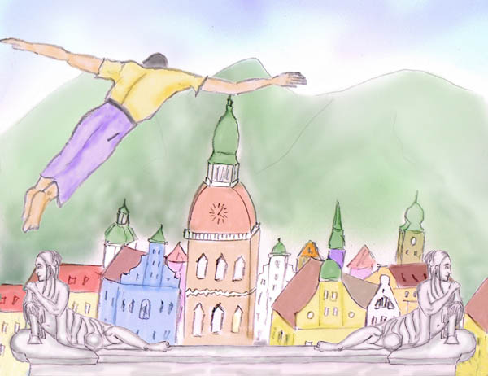

Flugtraum

Rechtshinweise

Erstausgabe Wien, 2016
Urheber- und Publikationsrechte aller Bilder von Alfred Ballabene. Texte von Alfred Ballabene, weiters Texte aus Zuschriften, die auf Wunsch der Korrespondenzpartner anonym gehalten werden. Eventuelle Literaturstellen sind mit genauem Zitat versehen.
Nach GNU Richtlinien frei gegeben.

Ich bedanke mich für Ihren Besuch

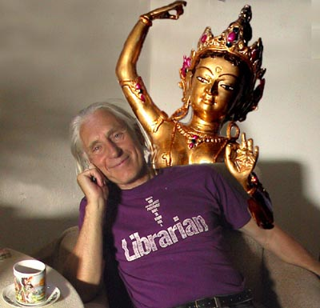

Alfred Ballabene

